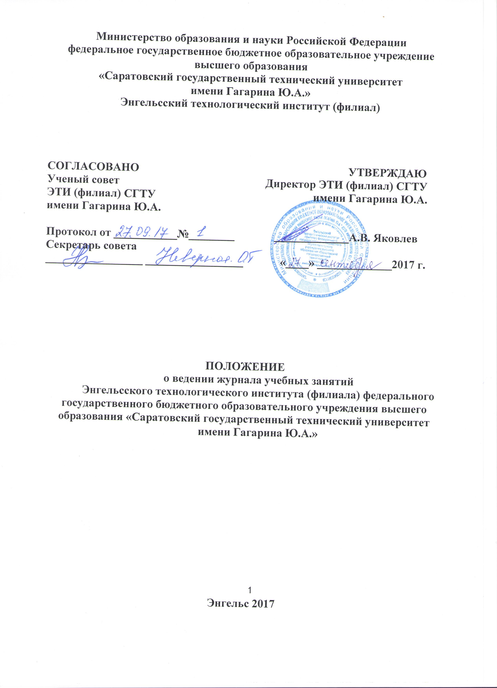

1. Общие положения

1.1. Настоящее Положение «О ведении журнала учебных занятий» (далее Положение) устанавливает порядок оформления и ведения журнала учебных занятий.
1.2. Положение разработано в соответствии с:
- Федеральным законом РФ от 29.12.12 г. .№• 273 «Об образовании в Российской Федерации»;
- Приказом Министерства образования и науки РФ от 14 июня 2013 г. N 464 "Об утверждении Порядка организации и осуществления образовательной деятельности по образовательным программам среднего профессионального образования";
- другими нормативно-правовыми актами об образовании, положения о институте.
  - Журнал учебных занятий является основным документом учета учебной работы группы, отражающим этапы и результаты физического усвоения учебных программ студентами среднего профессионального образования. В нем фиксируются текущие отметки, посещаемость учебных занятий студентами, тематика и количество проводимых учебных занятий.
1.4. Журнал учебных занятий является одним из финансовых документов, в котором фиксируется фактически отработанное время преподавателей, поэтому заполнение журнала заранее не допускается.
1.5. Доступ к журналам учебных занятий имеют представители администрации и преподаватели образовательного учреждения.
1.6. Журнал ведется преподавателями на каждую учебную группу и рассчитан на один учебный год.
1.7. Все записи в журнале должны проводиться своевременно, четко, аккуратно шариковой ручкой черного цвета, с соблюдением закрепленных настоящим Положением правил оформления и ведения журнала.

2. Основные правила оформления журнала

2.1. Оформление журнала производится в следующей последовательности:
2.1.1. На титульном листе журнала указываются:
- шифр группы;
-курс;
-отделение (очное, заочное);
- код и наименование специальности.
2.1.2. Все листы в журнале нумеруются, начиная с 3-го листа.
2.1.3. В оглавлении приводится перечень дисциплин, изучаемых в данном учебном году, а так же междисциплинарных курсов, практик, в соответствии с учебным планом группы. Указываются фамилии и инициалы преподавателей, ведущих указанные дисциплины, МДК, практики. Сокращения наименования учебных дисциплин, МДК, практик не допускается. На каждую дисциплину на весь учебный год выделяется необходимое количество листов в зависимости от объема времени, отведенного на изучение дисциплины в учебном плане.
2.1.4. В случае деления группы на подгруппы (например, при изучении иностранного языка) на вторую подгруппу выделяются дополнительные листы журнала с указанием наименования дисциплины, например: Немецкий язык, или Английский язык.
2.1.5. В алфавитном порядке приводятся списки студентов учебных групп.
2.2. Оформление титульного листа, оглавления журнала, списка студентов осуществляется секретарями отдела среднего профессионального и дополнительного образования Института.
2.3. Все изменения в списочном составе обучающихся (включение фамилий студентов в списки журнала, а также исключение (вычеркивание) фамилий из списков журнала) производятся заведующим учебной частью после соответствующего приказа директора с указанием напротив фамилии студента номера и даты приказа: «Отчислен пр. № 225- К от 05.10.2015»; «Академический отпуск пр. №248 от 24.11.2011», «Восстановлен пр. №... от 24.11.2011».
2.4. Начальник учебного отдела в начале учебного года проводит инструктаж с преподавателями и председателями методических комиссий по правилам оформления и ведения журнала. Консультации по ведению журнала преподавателям оказывают заведующий учебной частью, секретари отдела среднего профессионального и дополнительного образования Института.

3. Основные правила веления журнала

3.1. Журнал заполняется преподавателем в день проведения занятия.
3.2. На левой странице журнала преподаватели указывают в соответствующих графах даты проведения занятия, отмечают отсутствующих, проставляют оценки текущего контроля успеваемости, итоги промежуточной аттестации.
3.3. На левой стороне журнала дата проведения занятия записывается следующим образом: в графе «Месяц» - буквенное обозначение месяца, например «сентябрь», в графе число - цифрами указывается дата, например, «01».
3.4. Отсутствие студентов на занятиях отмечается сочетанием букв: «нб».
3.5. Применяются следующие оценки успеваемости обучающихся: «отлично» (5). «хорошо» (4). «удовлетворительно» (3), «неудовлетворительно» (2), «зачтено» (зачет). При выставлении отметок преподавателю разрешается записать только один из следующих символов: «5», «4», «3», «2», «зачтено» или «зач.». Выставление в одной клетке двух отметок не допускается.
3.6. Не рекомендуется выставление неудовлетворительных отметок на первом занятии после длительного отсутствия учащихся по уважительным причинам, после каникул, так как это сдерживает развитие успехов в их учебно-познавательной деятельности и формирует негативное отношение к учению.
3.7. На правой странице журнала в соответствующих графах указываются:
-фамилия и инициалы преподавателя;
-дата занятия, которая записывается арабскими цифрами в формате записи «число.месяц», например, «01.09». Даты занятий, проставленные на левой странице журнала должны строго соответствовать датам, указанным на правой странице;
-тема занятия в соответствии с рабочей программой. Если проводятся лабораторно-практические занятия, то в кратком содержании занятия разрешается сокращать: "Лаб.раб. № "Практ. занятие.... », «Практ. раб. №...» и указывается их наименование согласно рабочей программе;
- в графе «Что задано» указывается задание для внеаудиторной самостоятельной работы студентов в соответствии с рабочей программой с указанием ссылок на рекомендуемую литературу (Например [1], [2]…)
-В последней графе преподаватель ставит подпись.
3.8. При замене занятия по дисциплине другим преподавателем в связи с болезнью, командировкой и иными причинами, производятся все необходимые записи и отметки на страницах журнала по замещаемой дисциплине в соответствии с рабочей программой данной дисциплины. В графе "Количество часов" справа от указанных часов пишется слово «замена» (сокращенный вариант: «зам.»), а графе «Подпись преподавателя» ставится подпись преподавателя, проводившего занятие по замене. Не допускается оставлять незаписанными темы проведенных заменяемых занятий с тем, чтобы в дальнейшем их записал отсутствующий преподаватель.
3.9. Оценки за лабораторные, практические работы проставляются тем днем, в который проводилась, и выставляются всем студентам, присутствующим на занятии.
Оценки за самостоятельные работы студентов выставляются как текущие оценки.
3.10. Учет выполнения лабораторных, практических, курсовых работ проводится на специально выделенных листах в конце журнала учебных занятий.
3.10.1. На правой странице этих листов ведется запись работ с указанием срока выдачи задания, соответствующего дате проведения занятия, и планируемого срока выполнения задания.
3.10.2. Оценки за практическую или лабораторную работу выставляются и на листах учета выполнения работ журнала. При этом соответствующая клетка делится по диагонали, вверху ставится дата выполнения, внизу оценка за работу. При делении группы на подгруппы учет посещаемости студентам I подгруппы выставляются на основной странице, студентам II подгруппы на специально отведенной странице.
3.10.3. При выполнении курсовой работы номер занятия в графе «№п/п» на правой странице журнала соответствует номеру работы на левой стороне журнала.
3.11. Оценки по промежуточной аттестации по дисциплине, МДК, практике выставляется преподавателем в день последнего занятия или в день экзамена на левой странице журнала в день последнего занятия выставляется оценка, в графе «число» делается запись «итог», а на правой странице журнала указывается дата последнего занятия, количество часов, содержание занятия и/или наименование формы контроля (экзамен, экзамен (квалификационный), зачет, дифференцированный зачет, другие формы контроля- дфк) согласно рабочей программе, подпись преподавателя.
3.12. Если студент не явился на промежуточную аттестацию по дисциплине, МДК, практике по уважительной или неуважительной причине, в колонке «промежуточной аттестации» пишется н/я. после того, как студент проходит аттестацию по индивидуальной ведомости сдачи задолженностей, выданной заведующим учебной частью, оценка ставится через дробь (н/я/3; 2/4). В остальных случаях запрещается выставлять две оценки в одной клетке.
3.13. После окончания семестра заведующий учебной частью на правой стороне журнала подводит итоги по выданным часам, например:
«По плану - 32 часа.
По факту - 32 часа,
далее делает запись о факте выполнения программы (Программа выполнена в полном объеме) и ставит свою подпись.
3.14. Запрещается:
- проставлять в журнале какие-либо другие обозначения успеваемости студентов, кроме установленной системы оценок (оценки с «минусами» и «плюсами», точки и др.);
- делать записи карандашом;
- проставлять в одной клетке «нб» и оценку успеваемости, две оценки в одной клетке;
- исправлять или зачеркивать выставленные текущие оценки;
- использовать корректор при оформлении журнала учебных занятий;
- исправления в журнале допускаются путем зачеркивания. Рядом аккуратно пишется нужная запись. Внизу страницы преподаватель пишет подтверждение исправления и ставит свою подпись (Напр.: Иванов И.А.: 4 исправлено на 5; Дата; Подпись преподавателя).

4. Ответственность и обязанность участников образовательного процесса

4.1. Ответственность за своевременное оформление и ведение журналов учебных занятий возлагается на секретарей учебной части, заведующего учебной частью, преподавателей.
4.1.1. Секретари учебной части обязаны:
- перед началом учебного года своевременно оформить журналы учебных занятий титульный лист, оглавление с перечнем дисциплин и преподавателей, список студентов распределить на каждую дисциплину необходимое количество листов в зависимости от количества аудиторных часов по учебному плану;
- в конце каждого месяца подводить итоги выполнения учебной нагрузки преподавателями, указывая на правой стороне журнала количество проведенных за месяц часов. Итог часов за месяц подтверждается подписью заведующего учебной частью.
    - Заведующий учебной частью обязан своевременно, после соответствующего приказа директора, вносить в учебный журнал информацию о движении контингента, oб изменениях в списочном составе обучающихся.
    - Преподаватели обязаны выполнять правила оформления журналов учебных занятий, определенные настоящим Положением, своевременно осуществлять оформление и ведение журналов учебных занятий:
- заполнять журнал в день проведения занятия;
- систематически проверять и оценивать знания обучающихся, следить за накопляемостью оценок;
- проверять явку студентов на занятии;
- своевременно записывать содержание проведенного занятия и домашнего задания;
- своевременно возвращать журналы учебных занятий в учебную часть;
- проводить работу с неуспевающими студентами по исправлению неудовлетворительных оценок.
4.2. Невыполнение правил по ведению журнала может являться основанием для наложения дисциплинарного взыскания на участников образовательного процесса, включая лиц, ответственных за осуществление контроля за ведением журнала, в случае, если это предусмотрено трудовым договором.

5. Контроль ведения журналов

5.1. Контроль ведения журналов учебных занятий осуществляют заведующий учебной части, заместитель начальника отдела, секретари учебной части. Проверку правильности и своевременности заполнения журналов могут осуществлять начальник отдела среднего специального и дополнительного образования, директор института, первый заместитель директора института.
5.2. Контроль соответствия проводимых занятий требованиям ФГОС СПО, ППССЗ, рабочим программам осуществляет учебный отдел образовательного учреждения.
5.3. Контроль проведения занятий, результатов усвоения студентами программного материала, наличия отметок о посещаемости осуществляет заведующий учебной части.
5.4. Контроль соответствия количества записей часов проведенных занятий в журнале учебной (аудиторной) нагрузке преподавателей осуществляет учебная часть.
  - В случае утери журнала или в случае невозможности восполнения сведений из-за значительного объема испорченных листов принимается решение об оформлении нового журнала, что отображается в акте.
  - Утраченные сведения восстанавливаются по учебным документам, имеющимся в распоряжениии и администрации.

